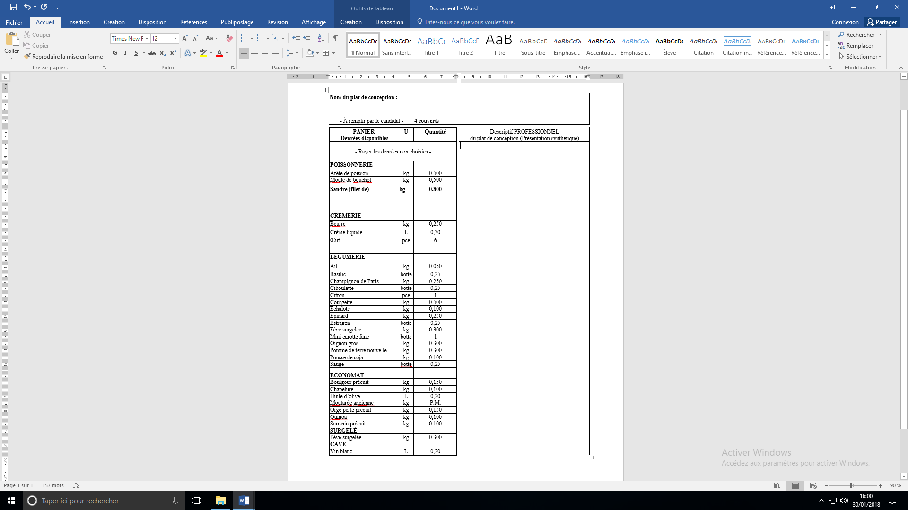

Filet de Sandre en croûte moderne, cuit à l’unilatérale, boulgour façon Pilaf, sauce Poulette.

|  |
| --- |
| ***Pièce principale :***  ● Désarêter, portionner le Sandre |
| ● Réaliser la croûte moderne (beurre  pommade, chapelure, moutarde à l’ancienne,  herbes aromatiques)  ● Cuire le filet à l’unilatéral. Déposer la  croûte moderne et terminer la cuisson à  la salamandre. |
|  |
| ***Sauce:***  ● Fumet de poisson : Faire suer les arêtes  et la garniture aromatique, mouiller à l’eau,  laisser frémir ~20 minutes. Chinoiser et  laisser réduire. |
| ● Confectionner une sauce poulette : ouvrir  les moules marinières, chinoiser, réduire le  jus, crémer, monter au beurre. Ajouter  quelques moules dans la sauce. |
| ***Garnitures :*** |
| ● Boulgour façon Pilaf et brunoise de  courgettes sautée: Suer les oignons, nacrer  le boulgour, déglacer vin blanc, mouiller au  fumet à hauteur, cuire à couvert au four à  160°C pendant ~10 minutes. Sauter la  brunoise de courgette et l’ajouter au  boulgour en finition. |
| ● Tomber les épinards.  ● Confectionner un flan de champignons  (cuire au bain marie à 150°C pendant ~20  minutes). |
| ● Glacer les carottes fanes à blanc. |
|  |
|  |
| ***Finitions :*** |
| ● Déposer délicatement une chips de  citron.  ● Disposer délicatement les moules à travers  l’assiette en guise de décoration gourmande. |